Cours N°7 : L’innovation

1.Entrepreneuriat et innovation :

«L'innovation consiste à introduire, quelque chose de nouveau, d'encore inconnu, dans une chose établie. »
Dans le domaine de l'entrepreneuriat, l'innovation est très souvent présentée comme un élément central, voire discriminant, du comportement entrepreneurial : «L'innovation constitue le fondement de l'entrepreneuriat, puisque celui-ci suppose des idées nouvelles pour offrir ou produire de nouveaux biens ou services, ou, encore, pour réorganiser l'entreprise. L'innovation, c'est créer une entreprise différente de ce qu'on connaissait auparavant, c'est découvrir ou transformer un produit, c'est proposer une nouvelle façon de faire, de distribuer ou de vendre ».
L'innovation ne doit pas être confondue avec deux autres notions qui lui sont liées : l'invention et l'idée. Ces deux notions peuvent être à l'origine d'une innovation. L'invention est liée à une avancée de la connaissance et à la concrétisation de cette avancée en termes scientifique et technique. L'innovation est de nature beaucoup plus relationnelle. Elle touche à la réussite, à différents niveaux, de l'introduction de l'innovation dans la pratique sociale. Cette réussite peut être économique, technologique, commerciale ou sociale.
Alors que l'idée est fondamentalement individuelle, l'innovation naît du dialogue, de la relation avec l'ensemble des acteurs clés de l'environnement : experts, utilisateurs, clients potentiels, fournisseurs ...
On pourrait schématiser les relations entre ces trois notions de la façon suivante :

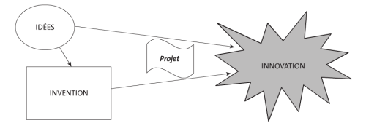

- En général, une idée est à l'origine d'une invention ou d'une découverte, laquelle peut déboucher sur une innovation.
- Le processus d'innovation est, très souvent, long, complexe et tourbillonnaire.
- Une innovation peut être dans la continuité d'un produit ou d'un processus. L'amélioration est apportée à la marge et on parle d'innovation incrémentale. Ou bien, elle peut introduire une rupture majeure et il s' agit, alors, d'une innovation radicale.
- Du point de vue de l'individu ou de celui de l'organisation, l'innovation peut être la conséquence d'une initiative ou être perçue comme une nécessité, une obligation. Pour les entreprises, il est fréquent, d'ailleurs, d'évoquer lesjirst movers, les leader qu'on oppose aux suiveurs.
- Comme les stratégies, les innovations peuvent être prédéterminées et planifiées ou au contraire naître dans l'émergence et la saisie d'opportunités.

REF : A.FAYOLLE

